МИНИИСТЕРСТВО НАУКИ И ВЫСШЕГО ОБРАЗОВАНИЯ РФ

Федеральное государственное бюджетное образовательное учреждение высшего профессионального образования

**«Вятский государственный университет»**

**(ФГБОУ ВПО «ВятГУ»)**

Факультет автоматики и вычислительной техники

Кафедра электронных вычислительных машин

Отчет по лабораторной работе №3

по дисциплине

«Арифметико – логические основы вычислительной техники»

Разработал студент группы ИВТб-11 _____________ / /

Проверил преподаватель ____________ /Коржавина А.С./

Киров 2019

**Цель работы:** изучение теоретических основ умножения чисел с фиксированной точкой в ПК и ДК с автоматической коррекцией, схемы операционной части вычислительного устройства.

**Задание:**

1. Реализовать программу, осуществляющую умножение чисел с фиксированной точкой в ПК по представленной схеме операционной части вычислительного устройства.
2. Реализовать программу, осуществляющую умножение чисел с фиксированной точкой в ДК с автоматической коррекцией по представленной схеме операционной части вычислительного устройства.

**Ход работы:**

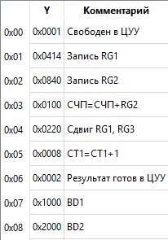

Рис. 1 – Таблица заполненной ПЗУ с построчными комментариями для умножения в ПК (первый способ)

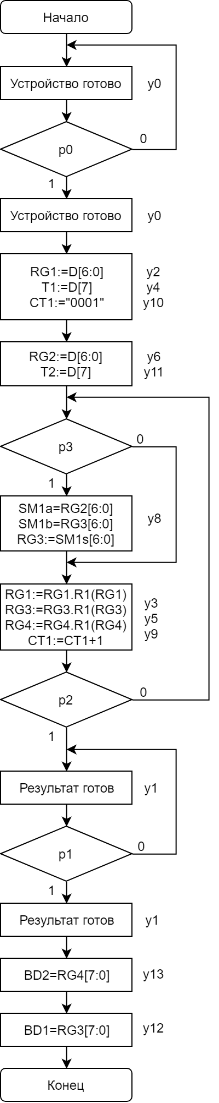

Рис. 2 – Микропрограмма для умножения в ПК (первый способ)

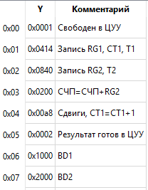

Рис. 3 – Таблица заполненной ПЗУ с построчными комментариями для умножения в ПК (второй способ)

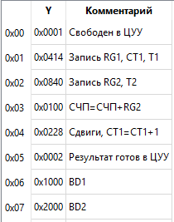

Рис. 4 – Таблица заполненной ПЗУ с построчными комментариями для умножения в ПК (третий способ)

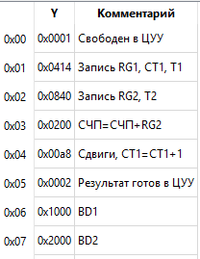

Рис. 5 – Таблица заполненной ПЗУ с построчными комментариями для умножения в ПК (четвертый способ)

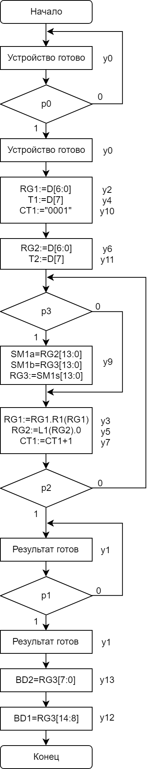

Рис. 6 – Микропрограмма для умножения в ПК (второй способ)

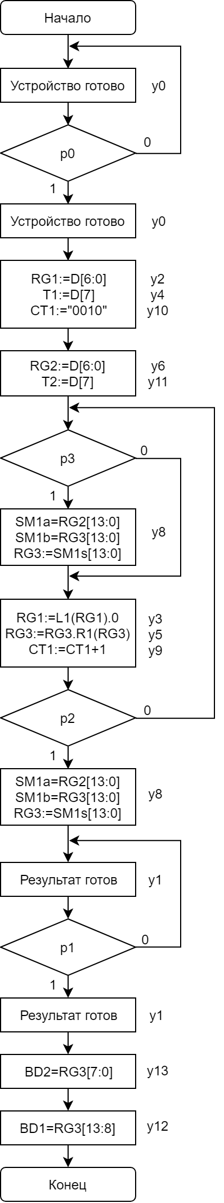

Рис. 7 – Микропрограмма для умножения в ПК (третий способ)

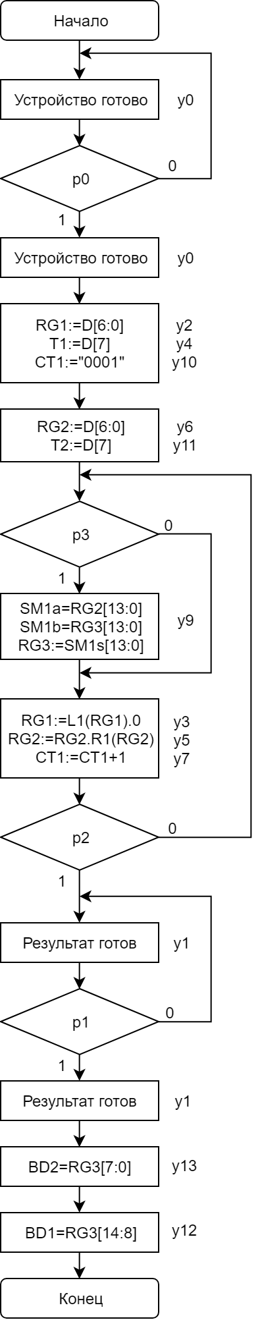

Рис. 8 – Микропрограмма для умножения в ПК (четвертый способ)

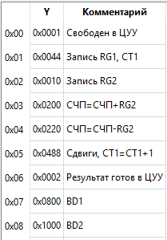

Рис. 9 – Таблица заполненной ПЗУ с построчными комментариями для умножения в ДК (первый способ)

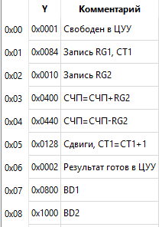

Рис. 10 – Таблица заполненной ПЗУ с построчными комментариями для умножения в ДК (второй способ)

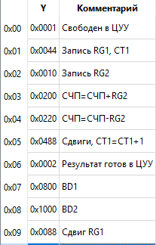

Рис. 11 – Таблица заполненной ПЗУ с построчными комментариями для умножения в ДК (третий способ)

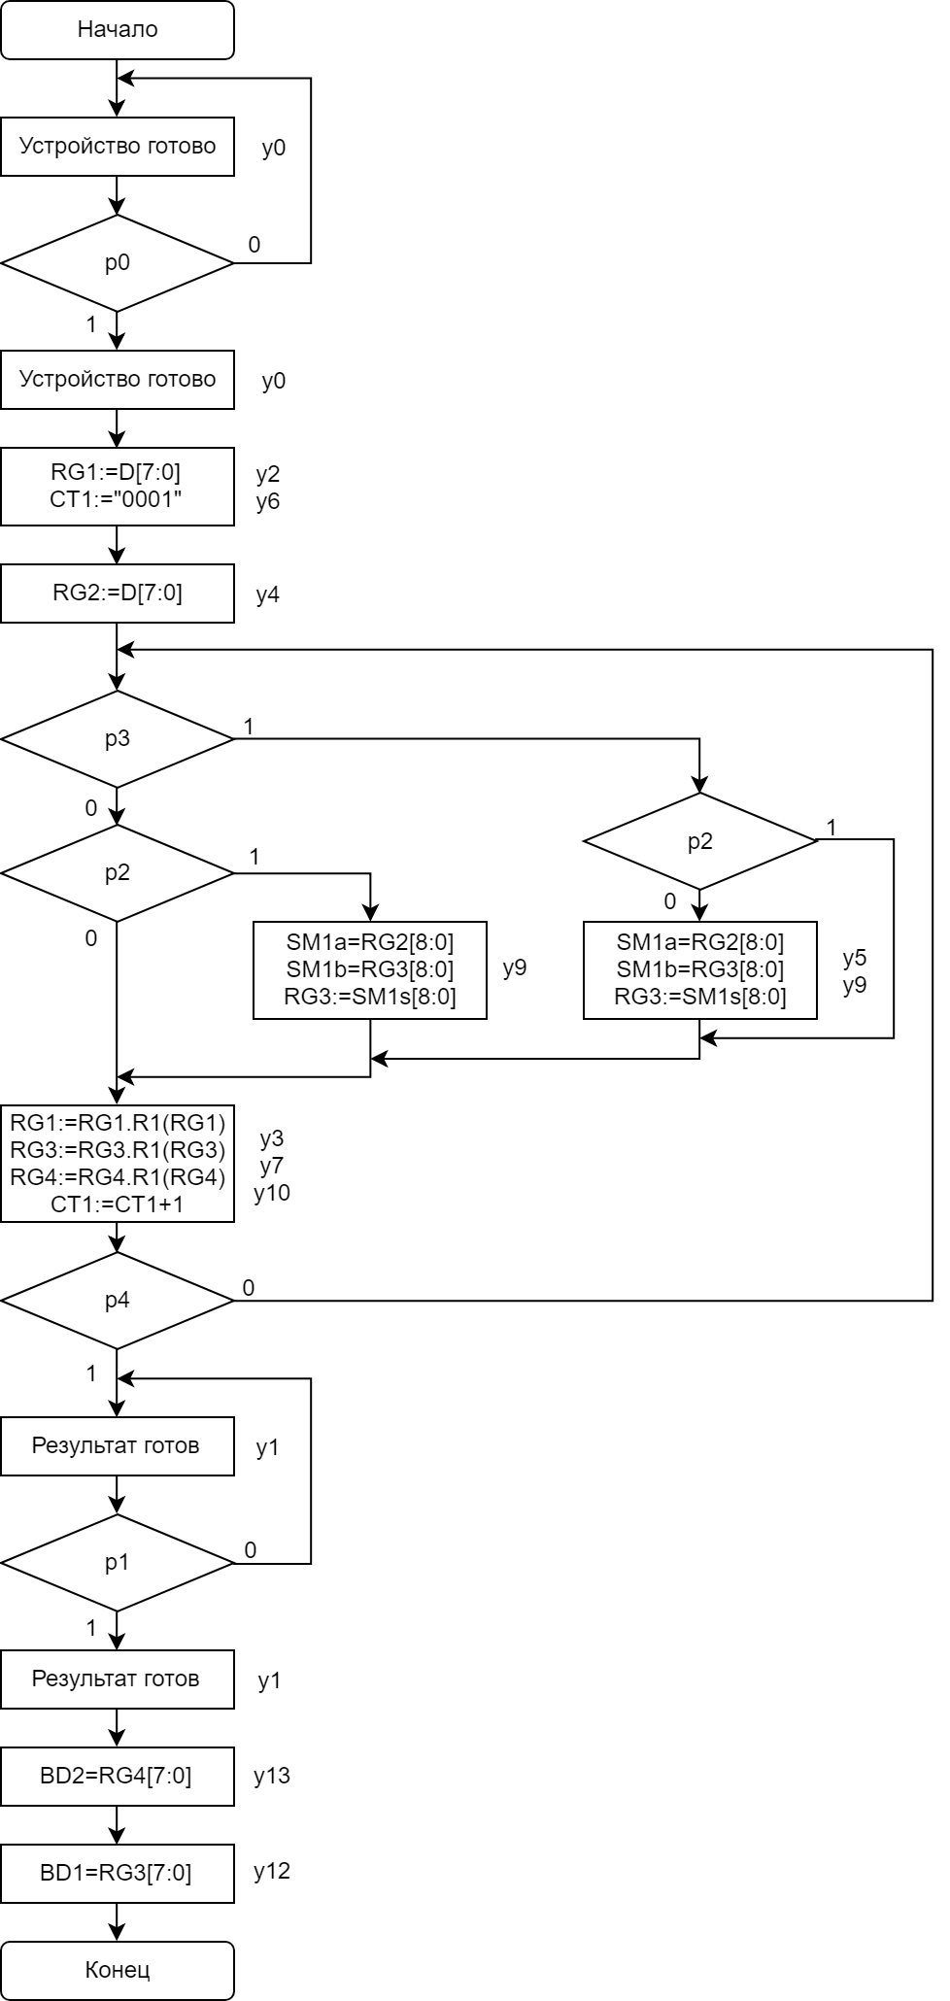

Рис. 12 – Микропрограмма для умножения в ДК (первый способ)

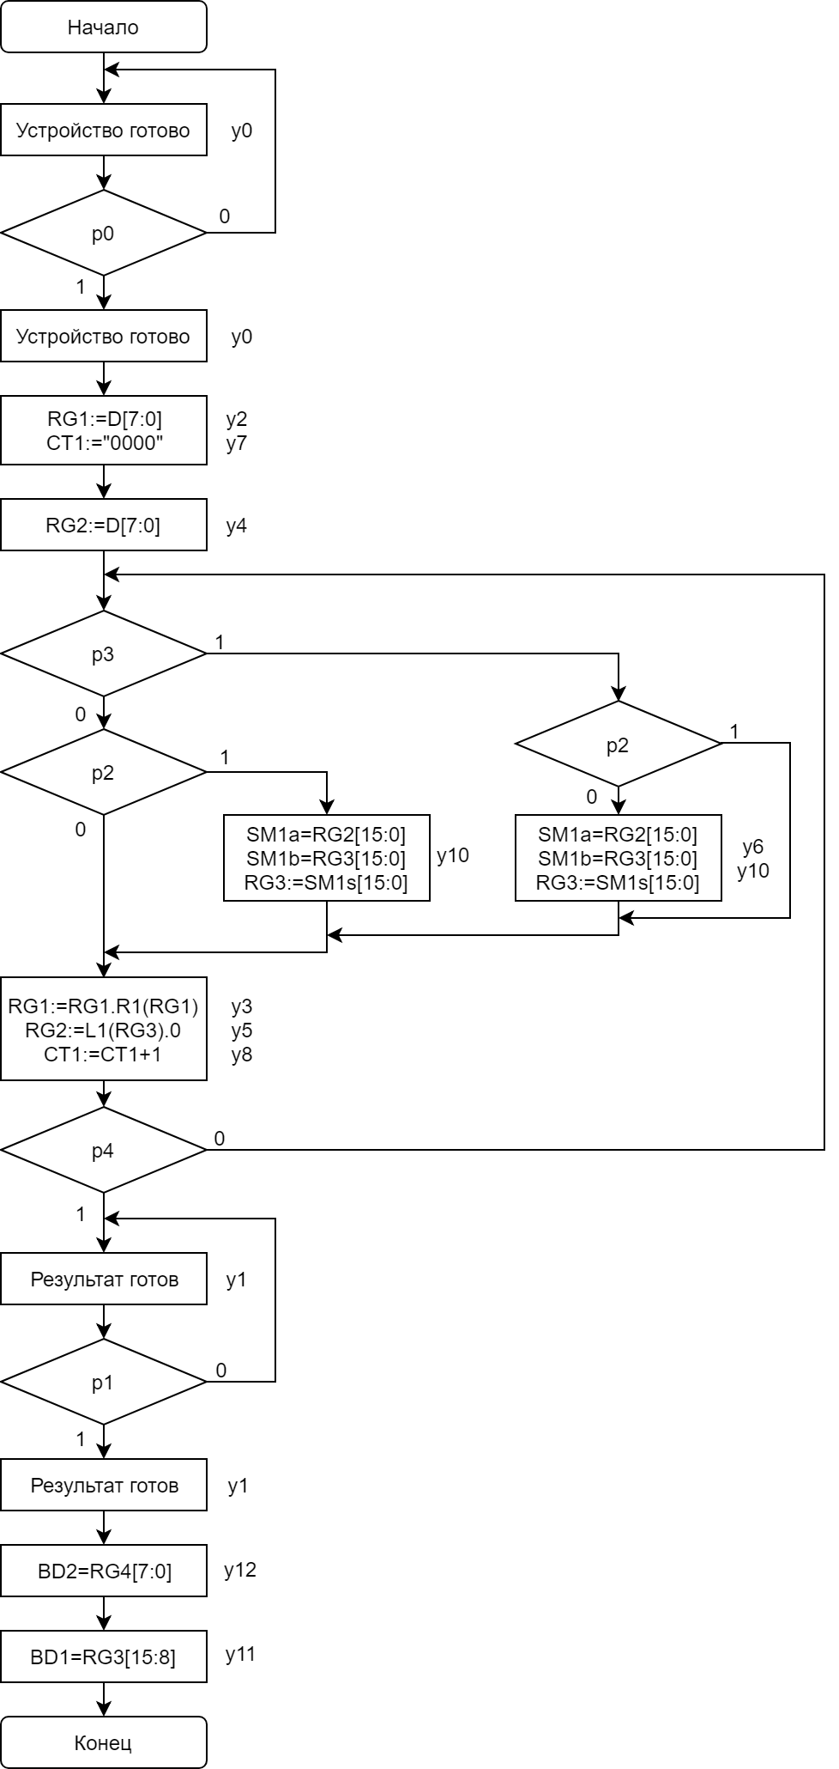

Рис. 13 – Микропрограмма для умножения в ДК (второй способ)

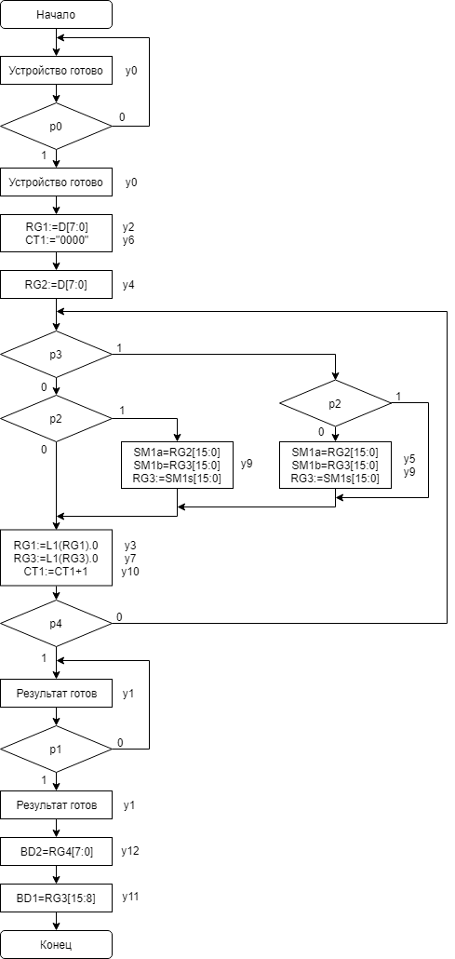

Рис. 14 – Микропрограмма для умножения в ДК (третий способ)

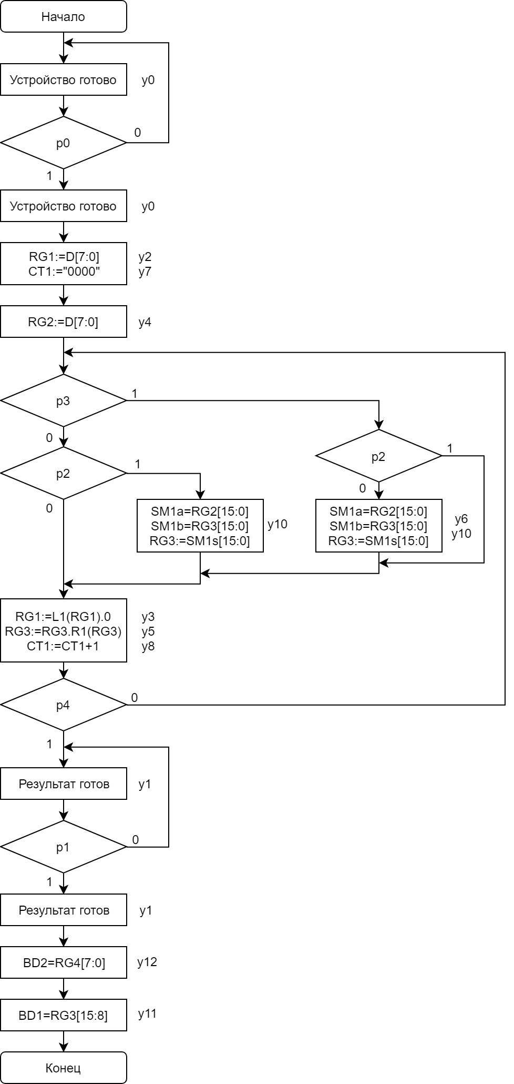

Рис. 15 – Микропрограмма для умножения в ДК (четвертый способ)

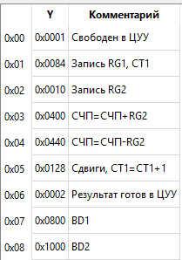

Рис. 16 – Таблица заполненной ПЗУ с построчными комментариями для умножения в ДК (четвертый способ)

**Вывод:** в ходе данной лабораторной работы были изучены теоретические основы умножения с фиксированной точкой в ПК и в ДК (с автоматической коррекцией), схемы операционных частей вычислительных устройств.